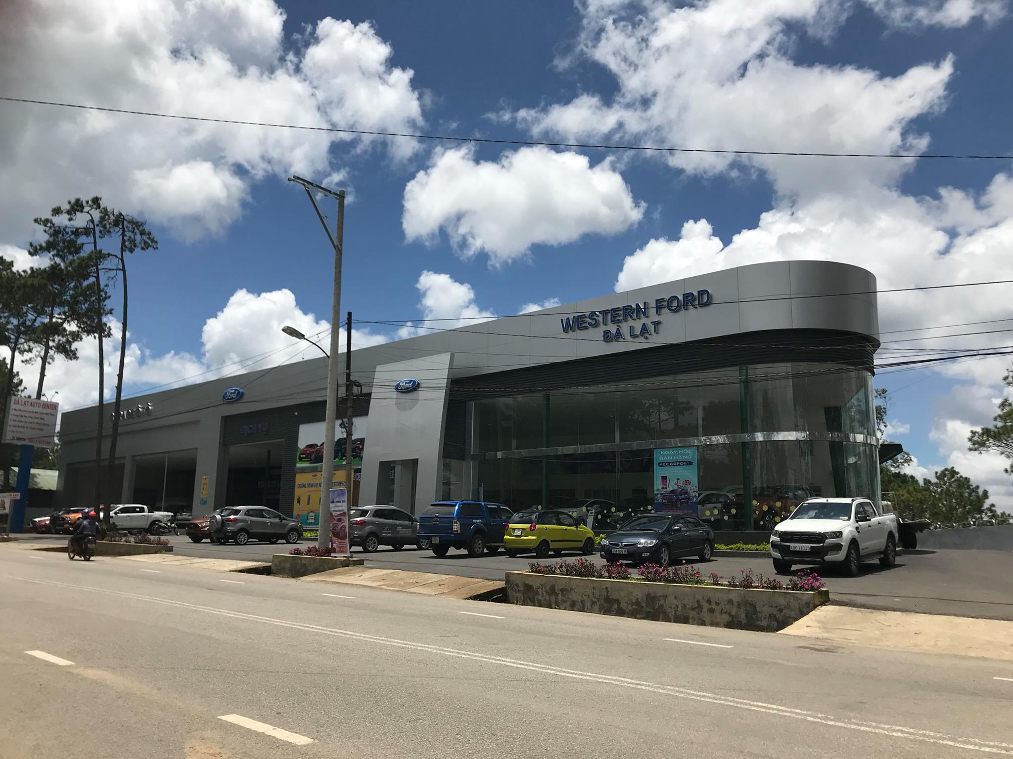
ĐÀ LẠT FORD – CN BẢO LỘC
THÔNG BÁO TUYỂN DỤNG​
Vị trí tuyển dụng : Nhân viên kinh doanh
Chức vụ : Nhân viên
Loại hình công việc : Toàn thời gian cố định
Địa điểm làm việc :Bảo Lộc
Số lượng cần tuyển : 10 người
Giới tính: NAM- Nữ
Mức lương :Thoả thuận
Mô tả công việc:
• Nhận và thực hiện chỉ tiêu bán hàng của cá nhân. Quản lý, phát triển thị trường, tìm kiếm khách hàng tiềm năng.
• Tư vấn, thuyết phục khách hàng lựa chọn sản phẩm dịch vụ của công ty, đàm phán ký HĐ
• Lập đề nghị giao dịch bán hàng. Theo dõi việc thực hiện hợp đồng của khách hàng.
• Thực hiện công tác bàn giao xe, hồ sơ cho khách hàng. Kiểm tra đốc thúc thu hồi công nợ.
• Tổng hợp phân tích thông tin thị trường, đối thủ cạnh tranh và dòng sản phẩm quản lý.
• Trực bán hàng tại Showroom theo sự phân công của trưởng phòng.
• Thực hiện các công tác báo cáo cho Ban Giám đốc công ty.
Quyền lợi được hưởng:
- Mức lương thỏa thuận, có chế độ thưởng hằng năm, hoa hồng khi bán được sản phẩm.
- Được tham gia các khóa đào tạo của Ford Việt Nam và công ty.
- Được đóng BHXH, BHYT, BHTN
- Thực hiện đầy đủ chế độ của Nhà nước đối với người lao động
- Hưởng các trợ cấp, phúc lợi khác của công ty
- Môi trường làm việc thân thiện, đoàn kết.
- Có nhiều cơ hội học hỏi và thăng tiến trong công việc.
Số năm kinh nghiệm : Ưu tiên có kinh nghiệm bán hàng 01 năm trở lên. Am hiểu về lĩnh vực ô tô, du lịch...
Yêu cầu Trình độ : Tốt nghiệp Cao Đẳng trở lên (chuyên ngành Kinh tế, Quản trị kinh doanh, Marketing, Công nghệ ôtô, Cơ khí động lực, Du lịch….).
Yêu cầu khác:
· Nam Độ tuổi: 24 -30 , Ngoại hình: Khá.
· Ưu tiên Có bằng lái xe hạng B2 trở lên.
· Có định hướng mục tiêu công việc rõ ràng, thái độ tích cực, trách nhiệm, trung thực. Có nguyện vọng làm việc lâu dài tại công ty.
· Yêu thích, đam mê ô tô và lĩnh vực kinh doanh xe ô tô con; có khả năng thiết lập, mở rộng các mối quan hệ.
· Năng động, nhanh nhẹn, tư duy tốt. Tác phong lịch sự, giao tiếp lịch thiệp; kỹ năng thuyết phục, đàm phán tốt.
· Khả năng giao tiếp, thuyết phục khách hàng và tiếp cận khách hàng tốt.
- Thử việc: 01 - được đào tạo tại Đà Lạt Ford.
- Thời gian làm việc: Giờ hành chính.
Hồ sơ bao gồm :
Đơn xin việc (ghi rõ kinh nghiệm làm việc nếu có)
Sơ yếu lý lịch
Bản sao hộ khẩu,CMND
Bản sao giấy khai sinh
Giấy khám sức khỏe mới nhất. (có thể bổ sung sau khi trúng tuyển)
Bản sao các bằng cấp liên quan.
02 ảnh 4x6 mới nhất (bắt buộc)
Hồ sơ cần ghi rõ số điện thoại để liên lạc.
Chấp nhận hồ sơ photo. Nếu trúng tuyển phải nộp hồ sơ gốc . Hồ sơ đã nộp công ty không trả lại.
Hồ sơ nộp trước sẽ được ưu tiên tuyển dụng trước.
Hạn nộp hồ sơ : 15/03/ 2019 hoặc đến khi tuyển đủ số lượng cần
Nơi nộp hồ sơ:
Công ty cổ phần Thương Mại Dịch vụ Ô Tô Đà Lạt ( Đà Lạt Ford )
Đ/c:108 Hùng Vương – Phường 11 – TP. Đà Lạt – Lâm Đồng
Điện thoại liên hệ trực tiếp : Ms Lý - Mail: ltly@westernford.com.vn - DĐ:0937.461.099-02633.554.090 – Hoặc Mr. Thành: 0905.595.777 Mail: ptthanh@westernford.com.vn

